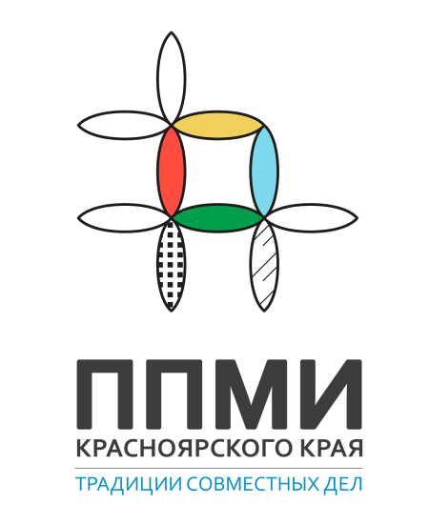
Администрация Орловского сельсовета извещает о начале приема заявок на участие в конкурсном отборе инициативных проектов для реализации в 2022г.
Конкурсный отбор инициативных проектов проводится в соответствии с решением Орловского сельского Совета депутатов от 23.07.2021г № 8-29р « Об утверждении порядка выдвижения, внесения, обсуждения, рассмотрения инициативных проектов, а также проведения их конкурсного отбора в муниципальном образовании Орловский сельсовет».

1. Организатор конкурсного отбора:
Администрация Оловского сельсовета Дзержинского района Красноярского края.
2. Участники конкурсного отбора:
Жители Орловского сельсовета (физические и юридические лица).
Инициаторами проектов вправе выступить:
- инициативная группа численностью не менее 10 граждан, достигших шестнадцатилетнего возраста и проживающих на территории муниципального образования Орловский сельсовет;
- староста сельского населенного пункта Орловского сельсовета.
3. Дата и время начала, окончания приема заявок:
дата и время начала приема заявок: 20 октября 2021 г., с 8:00
дата и время окончания приема заявок: 29 октября 2021 г., до 16:00
4. Адрес подачи заявок на участие в конкурсном отборе:
663723, Красноярский край, Дзержинский район, с. Орловка, ул. Центральная, 43.

Состав документации, представляемой на конкурсный отбор:
1) описание проблемы, решение которой имеет приоритетное значение для жителей муниципального образования Орловский сельсовет или его части;
2) обоснование предложений по решению указанной проблемы;
3) описание ожидаемого результата (ожидаемых результатов) реализации инициативного проекта;
4) предварительный расчет необходимых расходов на реализацию инициативного проекта;
5) планируемые сроки реализации инициативного проекта;
6) сведения о планируемом (возможном) финансовом, имущественном и (или) трудовом участии заинтересованных лиц в реализации данного проекта;
7) указание на объем средств местного бюджета в случае, если предполагается использование этих средств на реализацию инициативного проекта, за исключением планируемого объема инициативных платежей;
8) указание на территорию муниципального образования или его часть, в границах которой будет реализовываться инициативный проект, в соответствии с порядком, установленным нормативным правовым актом представительного органа муниципального образования.
Контактные данные:
телефон: 8 (391 67) 27-2-41 | адрес электронной почты: orlovskiyselsjvet43@mail.ru
Контактные лица:
Крапивкин Василий Егорович | 8 (391 67) 27-2-41
Оленикова Надежда Юрьевна | 8 (391 67) 27-2-41

